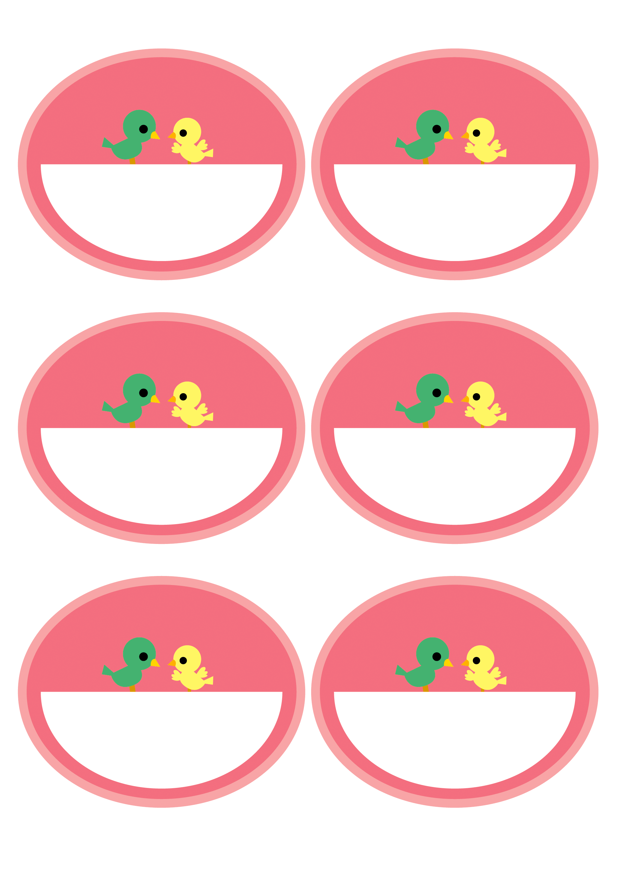

↓ワードアートの編集が可能です。

**ふじた**

**ふじた**

**ふじた**

**ふじた**

**ふじた**

**ふじた**